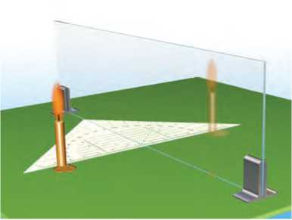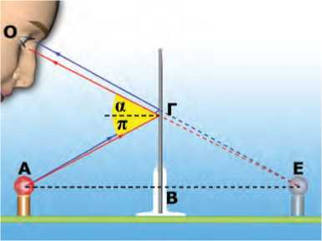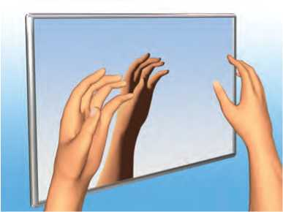

**Εικόνα 7.7**

Προσδιορισμός της θέσης του ειδώλου σε επίπεδο καθρέ­φτη.

**Εικόνα 7.8**

Οι προεκτάσεις των ανακλώμενων φωτεινών ακτίνων που προέρχονται από το Α τέμνονται στο Ε.

**Εικόνα 7.9**

**Και το δεξί γίνεται αριστερό!**

Αν τοποθετήσουμε την παλάμη του δεξιού μας χεριού απέ­ναντι και παράλληλα από έναν επίπεδο καθρέφτη, το είδωλο που προκύπτει είναι το αριστερό μας χέρι.

7.2 Εικόνες σε καθρέφτες: είδωλα

Τοποθέτησε ένα τριαντάφυλλο μπροστά από έναν καθρέφτη. Παρατηρείς να σχηματίζεται η εικόνα του σε αυτόν. Η εικόνα ενός αντικειμένου που σχηματίζεται από έναν καθρέφτη (κάτοπτρο) ονομάζεται **είδωλο.**

*Πώς μπορούμε να προσδιορίσουμε το είδος, τη θέση και το μέ­γεθος ενός ειδώλου;*

Με ένα τζάμι σχηματίζουμε το είδωλο ενός κεριού. Σημειώνου­με τη θέση του ειδώλου από την άλλη μεριά του τζαμιού. Με ένα υποδεκάμετρο μετράμε τα μεγέθη κεριού και ειδώλου, καθώς και τις αποστάσεις τους από το τζάμι (εικόνα 7.7). Διαπιστώνουμε ότι το είδωλο έχει το ίδιο μέγεθος με το κ ε ρί. Επίσης η απόσταση με­ταξύ του κεριού και του τζαμιού είναι ίση με την απόσταση μεταξύ του ειδώλου και του τζαμιού.

Επίπεδο καθρέφτες

*Πώς σχηματίζεται το είδωλο ενός αντικειμτνου;*

Όλες οι φωτεινές ακτίνες που προέρχονται από το σημείο Α του αντικειμένου ανα υλώνται στον επίπεδο καθρέφτη και αλλάζουν κατεύθυνση (εικόνα 7.8). Οι προεκτάσεις τους συναντώνται στο σημείο Ε. Στο μάτι του παρατηρητή φτάνουν κάποιες από τις ανα- ύ

κλώμενες ακτίνες. Ο ανθρώπινος εγκέφαλος που είναι συνηθισμέ­νος στην ευθύγραμμη διάδοση του φωτός προεκτείνει αυτές τις ακτίνες ευθύγραμμα και τοποθετεί το είδωλο στο σημείο τομής τους. Το αποτέλεσμα είναι ότι o παρατηρητής βλέπει ένα φωτε ύνό σημείο Ε πίσω από την επιφάνεια του καθρέφτη. Το Ε που είναι το σημείο τομής των προεκτάσεων όλων των ανακλώμενων ακτίνων που προέρχονται από το σημείο Α και αποτελεί το είδωλο του A. Κάθε είδωλο που χηματίζεται από τις προεκτάσεις ανακλωμένων ακτίνων ονομάζεται **φανταστικό.** Τα είδωλα που σχηματίζουν οι επίπεδοι καθρέφτες είναι πάντοτε φανταστικά.

*Πώς μπορούμε να προσδιορίσουμε τη θέση του ειδώλου σε έναν επίπεδο καθρέφτη;*

Για να προσδιορίζουμε τη θέση του ειδώλου, θα εφαρμόσουμε τους νόμους της κατοπτρικής ανάκλασης. Θεωρούμε δύο ακτίνες που ξεκινούν από το Α. Την ΑΓ που ανακλώμενη ΓΟ (εικόνα 7.8) φθάνει στο μάτι μας και την ΑΒ που είναι κάθετη στον καθρέφτη και ανακλάται στην ίδια διεύθυνση. Σύμφωνα με τον νόμο της ανά­κλασης η γωνία πρόσπτωσης π είναι ίση με τη γωνία ανάκλασης *α* . Χρησιμοποιώντας τις γνώσεις μας από τη Γεωμετρία συγκρίνουμε τα τρίγωνα ΑΒΓ και ΕΒΓ (εικόνα 7.8). Συμπεραίνουμε ότι ΑΒΓ=ΕΒΓ και άρα ΑΒ=ΕΒ. Προκύπτει, επομένως, ότι σε έναν επίπεδο καθρέ­φτη η απόσταση κάθε σημείου του ειδώλου από τον καθρέφτη εί­ναι ίση με την απόσταση κάθε σημείου του αντικειμένου από τον καθρέφτη. Δηλαδή το είδωλο είναι συμμετρικό του αντικειμένου ως προς τον καθρέφτη και επομένως το είδωλο είναι ίσο σε μέγε­θος με το αντικείμενο.

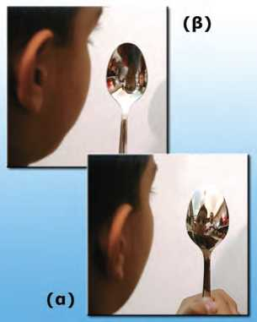Καμπύλοι καθρέφτες

**Εικόνα 7.10**

Δύο είδη καμπύλων καθρεφτών: (α) κυρτός, (β) κοίλος.

Στην καθημερινή ζωή δεν χρησιμοποιούμε μόνον επίπεδους κα­θρέφτες αλλά και καμπύλους. Καμπύλοι καθρέφτες υπάρχουν στα αυτοκίνητα, στις διασταυρώσεις των δρόμων κ.α.

Καμπύλος καθρέφτης είναι η εσωτερική και η εξωτερική επιφά­νεια ενός καλογυαλισμένου κουταλιού. Όταν η ανακλαστική επι­φάνεια είναι καμπύλη προς τα μέσα, όπως η εσωτερική επιφάνεια του κουταλιού, τον καθρέφτη τον ονομάζουμε **κοίλο.** Όταν είναι καμπύλη προς τα έξω, όπως η εξωτερική επιφάνεια του κουταλιού, τον ονομάζουμε **κυρτό** (εικόνα 7.10).

Σφαιρικοί καθρέφτες. Εστία σφαιρικών καθρεφτών

Όταν η ανακλαστική επιφάνεια ενός καθρέφτη είναι τμήμα μιας σφαίρας, ο καθρέφτης ονομάζεται σφαιρικός. Ένας σφαιρικός κα­θρέφτης μπορεί να είναι κοίλος ή κυρτός (εικόνα 7.11).

*Πώς ανάβει η δάδα κατά την τελετή της αφής της ολυμπιακής φλόγας;*

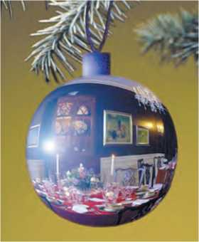Φωτεινές ακτίνες παράλληλες μεταξύ τους (όπως οι ακτίνες του ηλιακού φωτός), μετά την ανάκλασή τους επάνω σε κοίλο καθρέ­φτη, συγκλίνουν σε ένα σημείο (εικόνα 7.12). Αν η δάδα τοποθετη­θεί σε αυτό το σημείο, τότε ανάβει.

**Εικόνα 7.11**

Η επιφάνεια μιας χριστουγεννιάτικης μπάλας είναι ένας σφαιρικός καθρέφτης.

Αντιθέτως φωτεινές ακτίνες παράλληλες μεταξύ τους, μετά την ανάκλασή τους επάνω σε κυρτό καθρέφτη, αποκλίνουν. Οι προε­κτάσεις τους συγκλίνουν σε ένα σημείο πίσω από τον καθρέφτη (εικόνα 7.12).

Το σημείο Ε στο οποίο συγκλίνουν οι ανακλώμενες ακτίνες ή οι προεκτάσεις τους το ονομάζουμε κύρια **εστία** του κοίλου ή του κυρτού καθρέφτη αντίστοιχα.

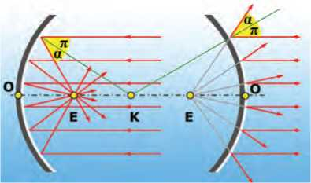Σε έναν σφαιρικό καθρέφτη το κέντρο Κ της σφαίρας ονομά­ζεται κέντρο του καθρέφτη και η ακτίνα της σφαίρας ονομάζεται ακτίνα καμπυλότητας και συμβολίζεται με R. Την ευθεία ΚΕ που συνδέει το κέντρο του καθρέφτη με την κύρια εστία την ονομά­ζουμε κύριο άξονα. Το σημείο τομής Ο του κύριου άξονα με τον καθρέφτη ονομάζεται κορυφή του κατόπτρου. Την απόσταση ΕΟ της κύριας εστίας από την κορυφή του καθρέφτη την ονομάζουμε εστιακή απόσταση και συμβολίζεται με f. Γενικά για έναν σφαιρικό καθρέφτη ισχύει: R=2f.

**Εικόνα 7.12**

Κέντρο Κ, κύρια εστία Ε, οπτικός άξονας ΚΕ, ακτίνα καμπυλό­τητας, εστιακή απόσταση.

*Πώς μπορούμε να ερμηνεύσουμε τη συμπεριφορά των σφαιρι­κών καθρεφτών;*

Κάθε σφαιρική επιφάνεια (επομένως και ένας σφαιρικός καθρέ­φτης) μπορούμε να θεωρήσουμε ότι αποτελείται από μικρές επί­πεδες επιφάνειες που είναι κάθετες στην ακτίνα της σφαίρας στο αντίστοιχο σημείο. Επομένως κάθε φωτεινή ακτίνα που προσπίπτει σε ένα σημείο σφαιρικού καθρέφτη ανακλάται κατοπτρικά (εικόνα 7.12). Με τη βοήθεια της Γεωμετρίας αποδεικνύεται ότι φωτεινές ακτίνες παράλληλες προς τον κύριο άξονα ανακλώνται έτσι ώστε οι ανακλώμενες ακτίνες ή οι προεκτάσεις τους να περνούν από την κύρια εστία του καθρέφτη.

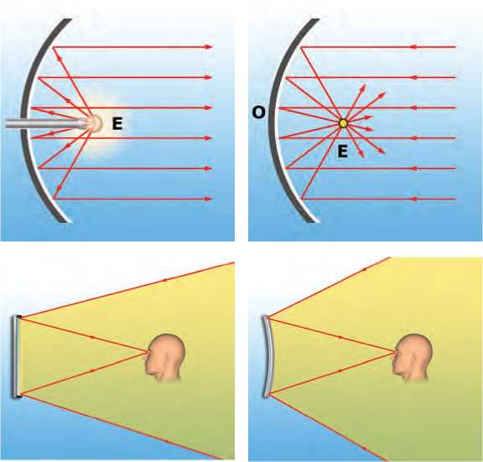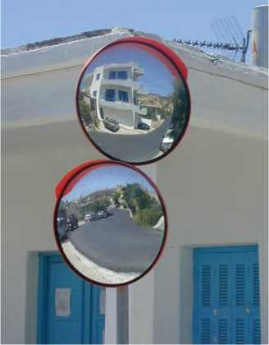

**Εικόνα 7.15**

Διεύρυνση του οπτικού πεδίου με τη χρήση κυρτού καθρέ­φτη.

Εικόνα 7.13

t Η αντίστροφη πορεία του φωτός

Η αντίστροφη πορεία του φωτός σε έναν κοίλο καθρέφτη.

t Εικόνα 7.14

Οπτικό πεδίο επίπεδου και κυρτού σφαιρικού καθρέφτη.

Σύμφωνα με την αρχή της αντίστροφης πορείας του φωτός, όταν φωτεινές ακτίνες διέρχονται από την εστία ενός κοίλου κα­θρέφτη, μετά την ανάκλασή τους, διαδίδονται παράλληλα μεταξύ τους (εικόνα 7.13).

Με αυτό τον τρόπο δημιουργούμε παράλληλη δέσμη φωτός στους προβολείς των αυτοκινήτων, θεάτρων, κέντρων διασκέδα­σης, γηπέδων κ.ά.

Οπτικό πεδίο

Οπτικό πεδίο μιας συσκευής ονομάζεται το τμήμα του χώρου που μπορούμε να δούμε με τη βοήθεια της συσκευής.

Τα όρια του οπτικού πεδίου ενός καθρέφτη ορίζονται από τις φωτεινές ακτίνες που, όταν ανακλώνται στα άκρα του καθρέφτη, φθάνουν στο μάτι μας. Επομένως, για να βρούμε το οπτικό πεδίο ενός καθρέφτη, ενώνουμε το μάτι μας με τα άκρα του καθρέφτη και θεωρώντας αυτά τα τμήματα ως φωτεινές ακτίνες βρίσκουμε τις ανακλώμενες. Η περιοχή που ορίζεται από αυτές τις ανακλώμε­νες ακτίνες και τον καθρέφτη είναι το οπτικό πεδίο (εικόνα 7.14).

Στους κυρτούς καθρέφτες μια παράλληλη δέσμη, μετά την ανά­κλασή της, αποκλίνει. Επομένως, όταν το μάτι μας βρίσκεται στην ίδια απόσταση από έναν κυρτό και έναν επίπεδο καθρέφτη ίδιων διαστάσεων, το οπτικό πεδίο του κυρτού είναι μεγαλύτερο από το αντίστοιχο του επίπεδου. Τέτοιους καθρέφτες χρησιμοποιούμε στα αυτοκίνητα, στις διασταυρώσεις των δρόμων και στις υπερα­γορές (εικόνα 7.15).

^Φυσική και καθημερινή ζωή και Τεχνολογία J Ξ

**Εγγραφή και ανάγνωση ενός οπτικού δίσκου (CD)**

Η κατασκευή των οπτικών δίσκων (σύμπυκνων δίσκων, compact disc, CD) προκάλεσε επανάσταση στον χώρο της εγ­γραφής και της αναπαραγωγής μιας πληροφορίας είτε αυτή είναι ένα μουσικό κομμάτι είτε μια κινηματογραφική ταινία είτε πληροφορίες που αποθηκεύονται και γίνονται αντικείμε­νο επεξεργασίας στον ηλεκτρονικό υπολογιστή.

Ο οπτικός δίσκος αποτελείται από τρία φύλλα διαφορετικών υλικών: το πλαστικό υπόστρωμα, το στρώμα ανάκλασης και το προστατευτικό φύλλο. Στο πλαστικό υπόστρωμα υπάρχουν σχεδόν πέντε δισεκατομμύρια μικροσκοπικές κοιλότητες και προεξοχές. Οι προεξοχές καλύπτονται από το στρώμα ανά­κλασης. Γνωρίζεις ότι η πληροφορία σε μια ψηφιακή εγγραφή αποτελείται από συνδυασμούς των ψηφίων 0 και 1. Η συσκευή του οπτικού δίσκου εκπέμπει μια δέσμη λέιζερ που ανακλάται μόνο στις προεξοχές και απορροφάται από τις κοιλότητες.

Κάθε ανάκλαση αντιστοιχεί στο 1 και κάθε απορρόφηση στο 0. Έτσι μια πληροφορία καταγράφεται ως συνδυασμός κοιλοτή­των και προεξοχών και μεταφράζεται με την παραπάνω σύμβαση σε ψηφιακό κώδικα.

Επειδή οι οπτικοί δίσκοι δεν φθείρονται εύκολα και περιέχουν μεγάλο όγκο πληροφοριών, η χρήση τους έχει ανοίξει νέες προοπτικές στον χώρο των ηλεκτρονικών υπολογιστών.

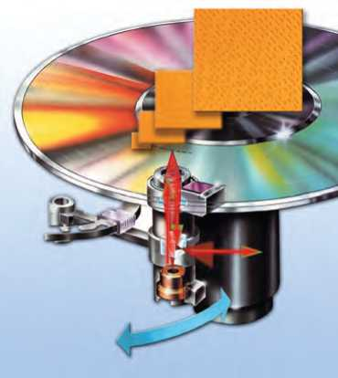Προσδιορισμός ειδώλου σε κοίλους και κυρτούς καθρέφτες

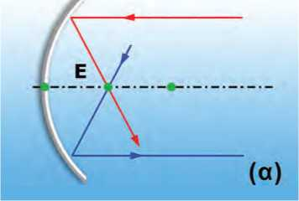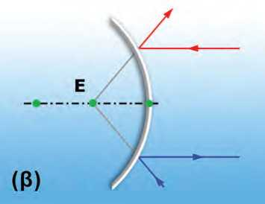*Πώς σχηματίζεται το είδωλο ενός αντικειμένου πάνω σ’ έναν σφαιρικό καθρέφτη;*

**Εικόνα 7.16**

Ανάκλαση χαρακτηριστικών ακτίνων (α) κοίλο και (β) κυρτό κάτοπτρο.

Γνωρίζοντας πώς ανακλώνται οι ακτίνες σε έναν κοίλο ή κυρτό κα­θρέφτη μπορούμε να σχεδιάσουμε και να βρούμε τη θέση του ειδώ­λου κάθε σημείου ενός αντικειμένου σε έναν κοίλο ή κυρτό σφαιρικό καθρέφτη, εφαρμόζοντας τρεις απλούς κανόνες:

1. Ακτίνα παράλληλη προς τον κύριο άξονα του καθρέφτη, μετά την ανάκλασή της, αυτή ή η προέκτασή της διέρχεται από την κύρια εστία του Ε (εικόνα 7.16α,β).
2. Αντίστροφα η ακτίνα που διέρχεται από την εστία, μετά την ανάκλα­σή της, γίνεται παράλληλη προς τον κύριο άξονα (εικόνα 7.16α,β).

Η τομή των δύο ανακλώμενων ακτίνων που προέρχονται από το ίδιο σημείο προσδιορίζει και το είδωλο του σημείου.

1. Το είδωλο ενός σημείου που βρίσκεται πάνω στον κύριο άξονα βρί­σκεται επίσης στον κύριο άξονα. Το είδωλο ενός αντικειμένου που είναι κάθετο στον κύριο άξονα είναι και αυτό κάθετο στον κύριο άξονα.

Είδωλα σε κοίλους καθρέφτες

Σε απόσταση μεγαλύτερη από την ακτίνα καμπυλότητας R κοί­λου καθρέφτη τοποθετούμε ένα φωτεινό αντικείμενο, για παρά-